Оглавление
Создание консольного проекта 2
Подключение библиотеки Entity Framework Core для выбранной СУБД (на примере MS SQL Server) 3
Создание контекста БД 5
Создание БД (начальная миграция + накат изменений БД) 7
Обновление БД (миграция + накат изменений БД) 9
Добавление записей: 10
Получение данных 11

Создание консольного проекта
- Создаем консольное приложение (выбираем тот, который не .net framework):
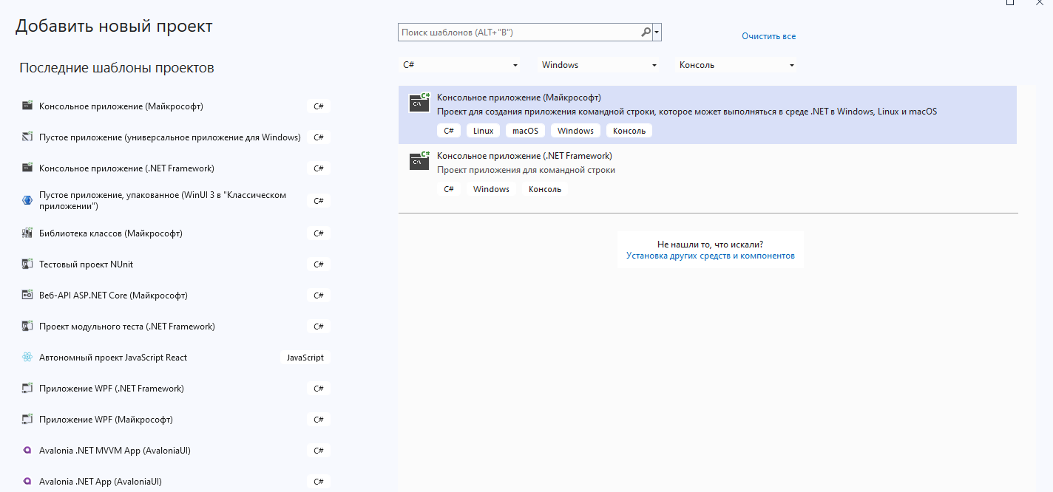
- Настраиваем (даем имя, задаем расположение) :
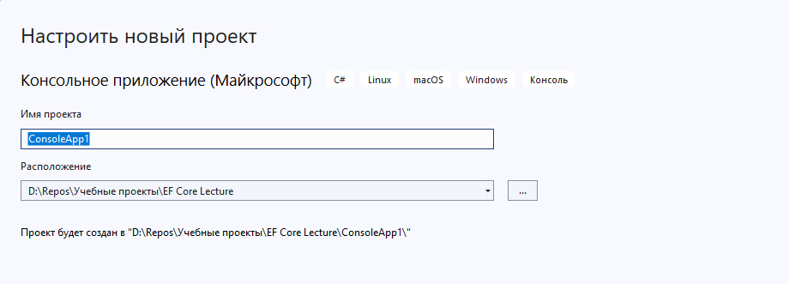
- Выбираем последнюю доступную версию платформу, включаем переключатель «Не использовать операторы верхнего уровня»
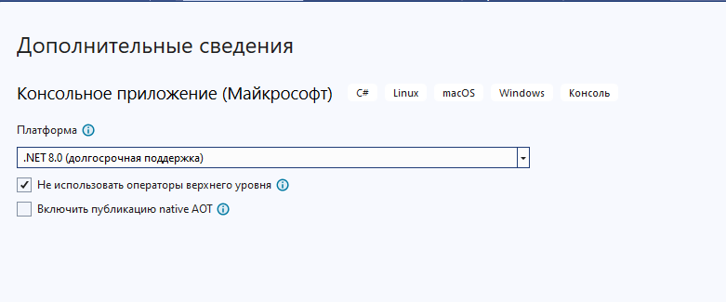
- Проект создан.

Подключение библиотеки Entity Framework Core для выбранной СУБД (на примере MS SQL Server)

- Открываем обозреватель решений, выбираем нужный проект, и делаем правый клик мышкой по зависимостям, после чего кликаем по пункту меню «Управление пакетами Nuget»:
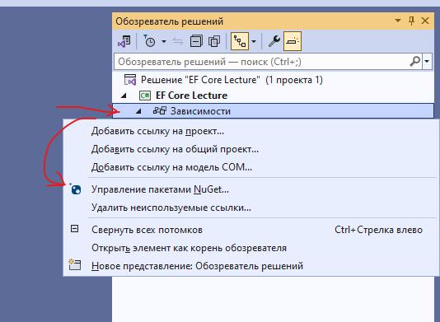
- В открывшемся окне переходим на вкладку «Обзор», и в окне поиска вводим EntityFrameworkCore :
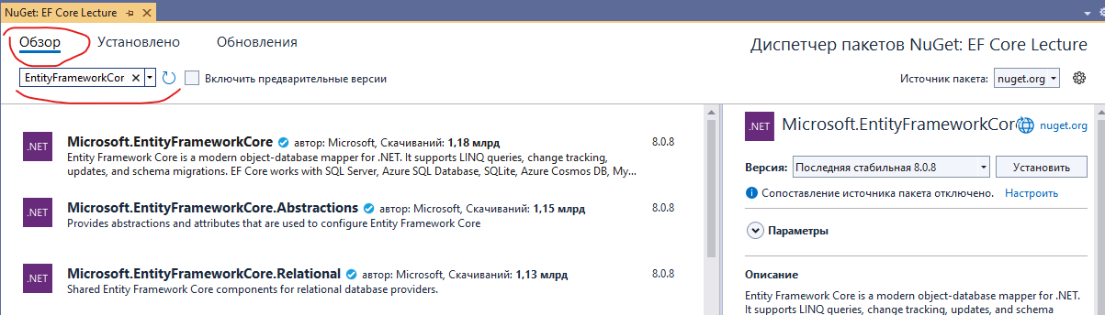
- В результатах поиска находим и устанавливаем пакет Microsoft.EntityFrameworkCore (1), перед установкой нужно выбрать версию (2), соответствующую версии платформы проекта (то, что выбирали при его создании). Т.е. для проекта на .net 6 подойдут только библиотеки версий 6.*).
Microsoft.EntityFrameworkCore является общим пакетом, и устанавливается для всех баз данных.
Кроме него, необходимо установить пакет, соответствующий той СУБД, с которой планируется работать. В данном примере это будет MS SQL Server, поэтому для него дополнительно устанавливаем еще и пакет Microsoft.EntityFrameworkCore.SqlServer (3). Для других СУБД название будет отличаться. Логика выбора версии та же, что и при установке Microsoft.EntityFrameworkCore.
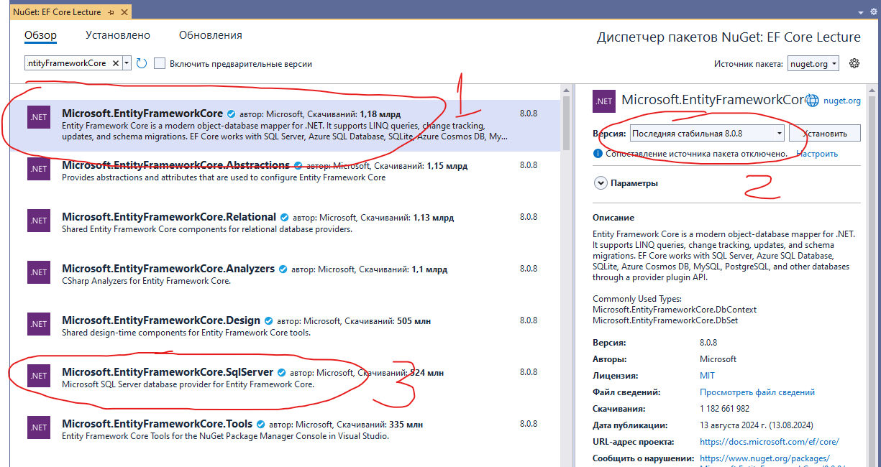

Создание контекста БД
- Описываем классы, представляющие сущности БД, для примера добавим сущность «студент»:
public class Student
{
public int Id { get; set; }
//другие поля
public int Age { get; set; }
public string FirstName { get; set; }
public string LastName { get; set; }
}
- Описываем класс контекста БД, для этого создаем новый класс, и наследуем его от класса DbContext:
class MyDbContext : DbContext
{

}

Класс DbContext содержится в nuget пакетах, подключение которых описано в пред. разделе, для его использования в файле с кодом дополнительно нужно прописать соответствующий using:

using Microsoft.EntityFrameworkCore;
class MyDbContext : DbContext
{
public DbSet<Student> Students { get; set; }
protected override void OnConfiguring(DbContextOptionsBuilder optionsBuilder)
{
optionsBuilder.UseSqlServer("тут должна быть строка подключения");
}
}
Строка подключения имеет следующий формат:
- При подключении по логину и паролю:
Server=адрес_сервера;Database=имя_базы_данных;User Id=логин;Password=пароль; TrustServerCertificate=True;
- С доверенным подключением (trusted connection), когда текущий пользователь Windows имеет права на работу с БД:
Server=адрес_сервера;Database=имя_базы_данных;Trusted_Connection=True; TrustServerCertificate=True;
Если БД установлена локально, и использована EXPRESS версия, то в качестве адреса сервера можно использовать .\SQLEXPRESS либо localhost\SQLEXPRESS
В параметре имя_базы_данных подставляете имя той БД, с которой планируете работать (либо указываете новое название)

Т.е. итоговый вариант класса MyDbContext будет иметь примерно следующий вид:

using Microsoft.EntityFrameworkCore;
class MyDbContext : DbContext
{
public DbSet<Student> Students { get; set; }
protected override void OnConfiguring(DbContextOptionsBuilder optionsBuilder)
{
optionsBuilder.UseSqlServer(@"Server=.\SQLEXPRESS;Database=MyTestDb;Trusted_Connection=True; TrustServerCertificate=True;");
}
}
Примеры других строк подключения можно посмотреть по ссылке: https://www.connectionstrings.com/sql-server/

Создание БД (начальная миграция + накат изменений БД)

- Добавляем nuget пакет Microsoft.EntityFrameworkCore.Tools

- Открываем консоль диспетчера пакетов:
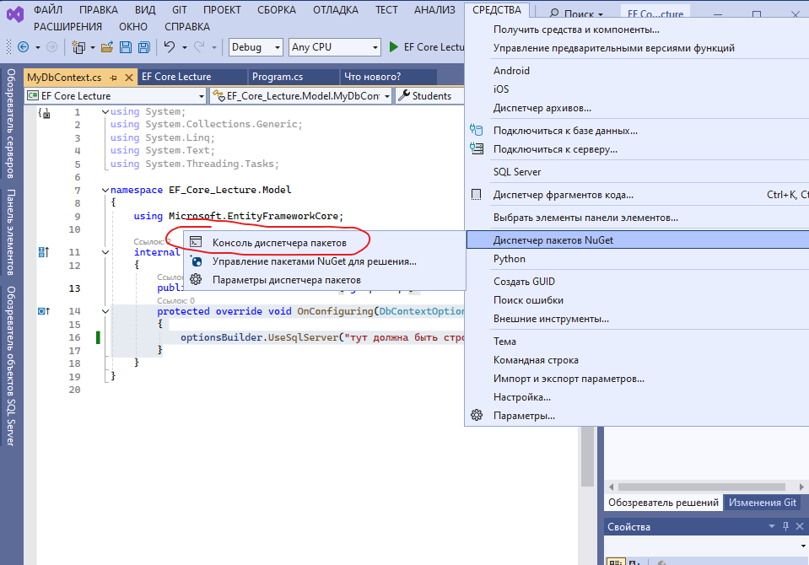

- В открывшемся окне вводим команду:
add-migration "Название миграции"
Для первой миграции в качестве названия миграции можно указать «Initial migration», далее там должно быть краткое описание изменений.
Если все сделано правильно, после выполнения команды в проекте должна появиться папка Migrations:
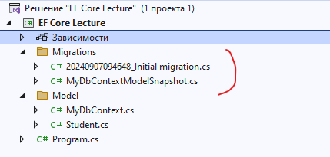

- Накатываем изменения миграции на базу данных, введя в этом же окне Консоли диспетчера пакетов команду:
update-database
Пример успешного выполнения команды (предупреждения могут отсутствовать):
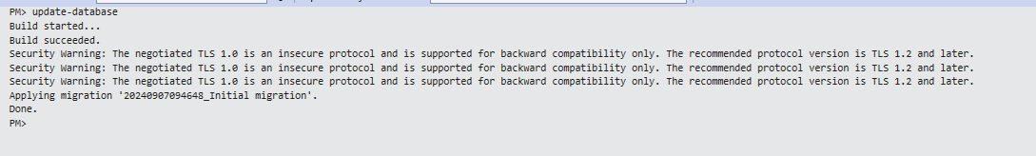
Проверяем БД, там должно быть 2 таблицы:
Students, которую мы создавали
_EFMigrationsHistory, по которой EF определяет, какую миграцию нужно накатывать на БД
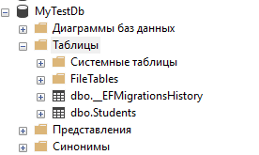

Обновление БД (миграция + накат изменений БД)
- Вносим требуемые изменения в структуру базы (добавляем поля, связи, новые сущности и т.п.)
- Создаем миграцию как описано в предыдущем пункте
- Обновляем БД через Update-Database

P.S. не редактируйте получаемые файлы миграций вручную и не удаляйте их просто так из проекта (!!!). Если нужно что-то откатить, то нужно выполнить команду remove-migration + update-database

Добавление записей:

MyDbContext context = new MyDbContext();

context.Students.Add(new Student() //добавление нового студента
{
FirstName = "Иван",
LastName = "Иванов",
});
context.SaveChanges();

Получение данных
MyDbContext model = new MyDbContext ();
var students = model.Students.ToArray();
//вывод всех студентов на консоль:
foreach(var s in students) {
Console.WriteLine($"Имя: {s.FirstName}, фамилия: s.LastName}");
}

